Mapeamento de áreas semeadas com soja e milho utilizando método de classificação de imagens Landsat-8

Leonardo Mateus Becker(PIBIC/CNPq/Unioeste), Erivelto Mercante(Orientador), Lucas Volochen Oldoni, Douglas Kusminski, e-mail: eriveltomercante@yahoo.com.br

Universidade Estadual do Oeste do Paraná/Centro de Ciências Exatas e Tecnológicas/Cascavel, PR.

Ciências Agrárias - Engenharia Agrícola.

Palavras-chave: Sensoriamento remoto, processamento de imagens, área cultivada.

Resumo
A soja e o milho destacam-se entre as principais atividades do agronegócio brasileiro, sendo responsável por grande parte na economia do país. Todo estudo relacionado ao acompanhamento da produção gera informações relevantes para a tomada de decisão. Neste âmbito o sensoriamento remoto vem sendo agregado como tecnologia para monitoramento de culturas agrícolas, pois permite a obtenção de imagens de grandes áreas territoriais, assim como de regiões de acesso restrito ou remoto, além de permitir avaliar as mudanças ocorridas dentro de um determinado período de maneira rápida Desta forma, o objetivo deste trabalho foi realizar a identificação da área semeada com soja e milho, para a safra 2015/2016, na região Oeste do Paraná. Para isso, utilizou-se métodos de classificação de imagens permitindo estimar a área semeada com as culturas.

Introdução

O sensoriamento remoto gera informações sistemáticas e de alta qualidade espacial e temporal sobre a superfície terrestre (LIU et al., 2002), deste modo vem sendo aplicado como um dos métodos de monitoramento de culturas agrícolas no Brasil, passando a elevar a qualidade de previsão das safras agrícolas, pelo fato desse sistema oferecer perspectivas espaciais em diferentes escalas (visão sinóptica), monitoramento de regiões remotas ou de acesso restrito e obter imagens
de áreas com intervalos regulares no intuito de avaliar as mudanças ocorridas (THENKABAIL et al., 2000; CAMBPELL et al., 2007; LI et al., 2010).
As cenas fornecidas por satélites, por forma digital, possuem taxas de informações sobre alvos na superfície que podem ser geradas com processos de classificação de imagens. Esse processo se baseia na distinção e identificação de diferentes alvos que possuem comportamentos espectrais diferentes. Como resultado sobre um determinado tema a classificação digital de imagens associa cada pixel da imagem a um determinado rótulo (MOTTA et al., 2001). Deste modo, o objetivo do trabalho é realizar o mapeamento das áreas semeadas com soja e milho em 16 municípios localizados predominantemente na região oeste do Paraná, na safra de verão 2015/2016 por meio de processamento.

Material e Métodos

A área em estudo, composta por 16 municípios, está localizada na região de ampla importância na produção de soja e milho do estado do Paraná. Para a realização dos processos foram utilizados os softwares ArcGIS 10.03 e o ENVI 5.0. Para estudo, foram utilizadas imagens fornecidas pelo satélite Landsat-8 dos tiles 223/77 e 223/78 (órbita/ponto) nas datas de 22 de novembro e 8 de dezembro, respectivamente
O satélite Landsat-8 possui dois sensores, OLI (Operational Land Imager) e o (Thermal Infrared Sensor), que possuem respectivamente 9 e 2 bandas espectrais. Foram utilizadas as bandas 4, 5 e 6, do sensor OLI, que cobrem respectivamente, as faixas do vermelho, infravermelho próximo e infravermelho médio. As imagens são disponibilizadas ortorretificadas com resolução espacial de 30 metros, exceto a banda 8 (pancromática) que possui resolução de 15 metros, possuem resolução radiométrica de 16 bits, e possui tempo de revisita de 16 dias (USGS, 2015).
Antes de realizar o processamento das imagens foi necessário efetuar um pré-processamento das cenas empregadas na área de estudo, sendo feita a correção radiométrica e aplicação de contrastes nas bandas utilizadas.
Para melhorar a classificação do estudo aplicou-se uma máscara que excluí as áreas que não são de interesse, com o software ENVI 5.0, utilizando os métodos de classificação Máxima Verossimilhança (MaxVer), foi classificada toda área ocupada por mata em uma imagem de 22 de outubro de 2015, pois neste período as culturas de soja e milho ainda estão ausentes, os resultados encontrados desta classificação foram sobrepostos por meio do operador lógico booleano OR, gerando o mapa da extensão da mata.
Foram coletadas amostras, bem definidas, de pixels correspondentes a cultura da soja e também da cultura do milho da região em estudo, que serviram como base para a classificação supervisionada. Foi utilizado o método de classificação supervisionada nomeada de MaxVer, que é um método “pixel a pixel” que utiliza como base a probabilidade estatística.
Para avaliar a qualidade da classificação foram criadas as matrizes de erros de cada máscara gerada, com a matriz de erros foi calculada a Exatidão Global, que gera a informação de acertos em relação ao total de amostras da imagem classificada, e o coeficiente Kappa (Cohen, 1960), que também é obtido por meio da matriz de erros e incorpora as amostras classificadas de forma correta ou incorreta.

Resultados e Discussão

Na Figura 1 apresentam-se o mapa temático com os resultados dos métodos de classificação MaxVer, referente à safra 2015/2016.

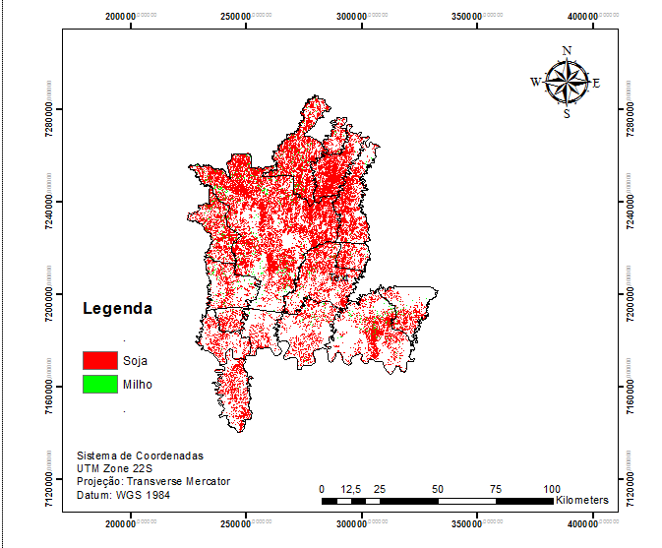

Figura 1 – Resultados encontrados referente a classificação.

Na Tabela 1, têm-se os resultados da exatidão global, coeficiente Kappa e área de soja e milho, obtidos para o método de classificação realizado.

Tabela 1 – Resultados da exatidão global, coeficiente Kappa e área.
Classificador | Exatidão Global | Índice Kappa | Área Soja (Ha) | Área Milho (Ha)
MaxVer | 71 | 0,58 | 250197,39 | 1106,154

A grande quantidade de nuvens durante o período em estudo (safra de verão) reduziu a acurácia da classificação, oque pode mascarar os resultados obtidos.
A literatura sugere que, para garantir uma boa classificação, os valores do coeficiente Kappa fiquem entre 0,61 e 0,8, se aproximando da verdade terrestre.

Conclusões

Os métodos de classificação de imagens podem permitir gerar uma estimativa de área semeada das culturas em estudo, esta estimativa pode ser comparada com dados coletados de outros sistemas de classificação. Toda informação referente ao termo influenciam diretamente na tomada de decisão para próximas safras.
O acompanhamento das culturas agrícolas pode influenciar na economia do local, pois permitem estimar valores referentes à área, auxiliando no planejamento adequado das ações a serem tomadas.
Em decorrência de demasiadas nuvens e o número limitado de imagens disponíveis para classificação, a identificação das áreas semeadas com as culturas da safra de verão foi dificultada, concluindo-se que este método de avaliação pode se tornar inviável para certos períodos. A utilização de imagens de diversos sensores pode contornar os problemas encontrados.

Agradecimentos

Os autores agradecem a CNPq.

Referências

Cohen, J. A.; (1960). Coefficient of Agreement for Nominal Scales. Educational and Psychological Measurement. 20, 37-46.

Liu W.T.; Kogan F. (2001). Monitoring Brazilian soybean production using NOAA/AVHRR based vegetation indices. International Journal of Remote Sensing, 23, 1161-1180.

Thenkabail, P. S.; Smith, R. B.; Pauw, E. D. (2000). Hyperspectral vegetation indices and their relationships with agricultural crop characteristics. Remote Sensing of Environment, 71, 158–182.

Li, G.; Wan, S.; Zhou, J.; Yang, Z.; Qin, P. (2010). Leaf chlorophyll fluorescence, hyperspectral reflectance, pigments content, malondialdehyde and proline accumulation responses of castor bean (Ricinus communis L.) seedlings to salt stress levels. Industrial Crops and Products, 31, 13–19

Campbell, P. K. E.; Middleton, E. M.; Mcmurtrey, J. E.; Corp, L. A.; Chappelle, E. W. (2007).Assessment of vegetation stress using reflectance or fluorescence measurements. Journal Environmental Quality, 36, 832-845.

Motta, J. L. G.; Fontana, D. C.; Weber, E. (2001). Verificação da acurácia da estimativa de área cultivada com soja através de classificação digital em imagens Landsat. In: X Simpósio Brasileiro de Sensoriamento Remoto, Anais, Foz do Iguaçu, PR.

USGS. United States Geological Survey. Using the USGS Landsat 8 Product. http://landsat.usgs.gov/Landsat8_Using_Product.php. Acesso em 08 de dezembro de 2015.

